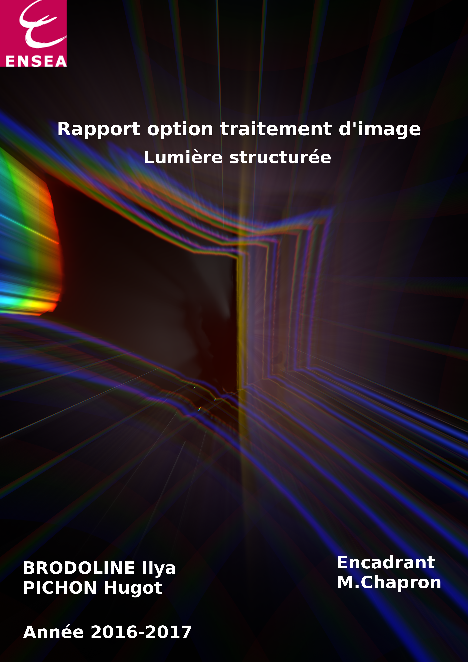

Sommaire
Introduction 3
I.Pré-traitement 4
I.1Lecture de l’image et extraction du canal rouge 4
I.2Seuil 5
I.3Complétion des pixels, sélection et élimination de points isolés 6
I.4Filtre passe-bas 7
I.5Recherche des extrémités et algorithme de Bresenheim 7
II.Méthode de calibrage 9
II.1Mesure de données sur la maquette 9
II.2Calcul des coefficients de la matrice de calibrage 9
II.3Calcul des points et vérification 10
III.Présentation des résultats 12
III.1Utilisation du programme 12
III.2Les fichiers de sorties 12
IV.Conclusion 14

Introduction

La reconstitution d’objet en trois dimensions à partir d’une ou de plusieurs images est un sujet d’actualité depuis plusieurs années. L’apparition de la Kinect, et différents scanners 3D de grande précision, montrent l’importance de ce procédé. Notre projet a pour but d’utiliser l’un des procédés de la reconstitution 3D pour reconstruire à partir d’une seule image les points d’un objet illuminé par un rayon laser. La première étape est de réaliser un pré-traitement de sorte à rendre l’image exploitable, puis nous allons voir la théorie permettant la reconstitution et les résultats. Pour des raisons d’apprentissage et de lisibilité, nous avons choisi pour ce projet d’organiser le programme sous la forme d’objets. Cependant vous améliorer les performances, il est toujours possible d’utiliser un seul programme sans appels de fonctions. La totalité du programme est disponible sur le site GitHub https://github.com/IlyaBrod/lumDest.

Pré-traitement
Le pré-traitement de l’image est une part importante des méthodes de reconstitutions 3D. L’image d’origine étant bruité et supportant une grande quantité d’information non-nécessaire au traitement.

Lecture de l’image et extraction du canal rouge

La première étape consiste à charger l’image en mémoire et la convertir sous la forme d’un tableau de pixels. La figure 1, représente l’image d’origine que nous avions à notre disposition.

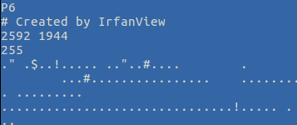
Figure 2: Fichier brut d’une image ppm
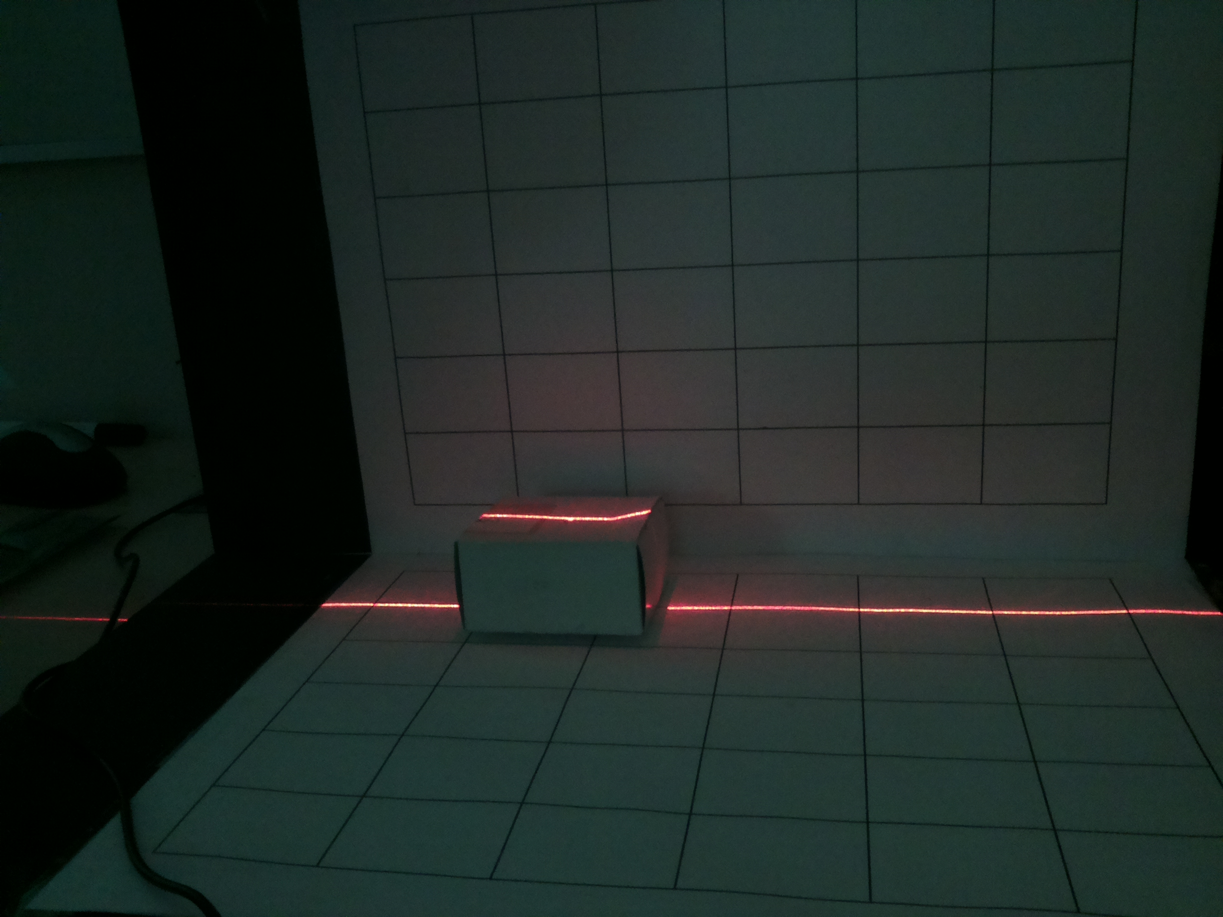
Figure 1 :Image d’origine
L’image disponible correspond à une image au format ppm. La structure d’un tel fichier est représentée sur la figure 2. Tout d’abord, nous disposons d’une en-tête qui nous fournit les caractéristiques de l’image (nombre de couleurs, dimensions, profondeur des couleurs), puis on trouve les valeurs des pixels (R0,G0,B0, R1, G1, B1 etc ...) .
La première étape de notre programme permet d’extraire le canal R, de l’image. En effet, nous allons analyser la forme d’un rayon laser rouge. Ceci permet donc d’éliminer une partie de l’information non-utile (figure 3).

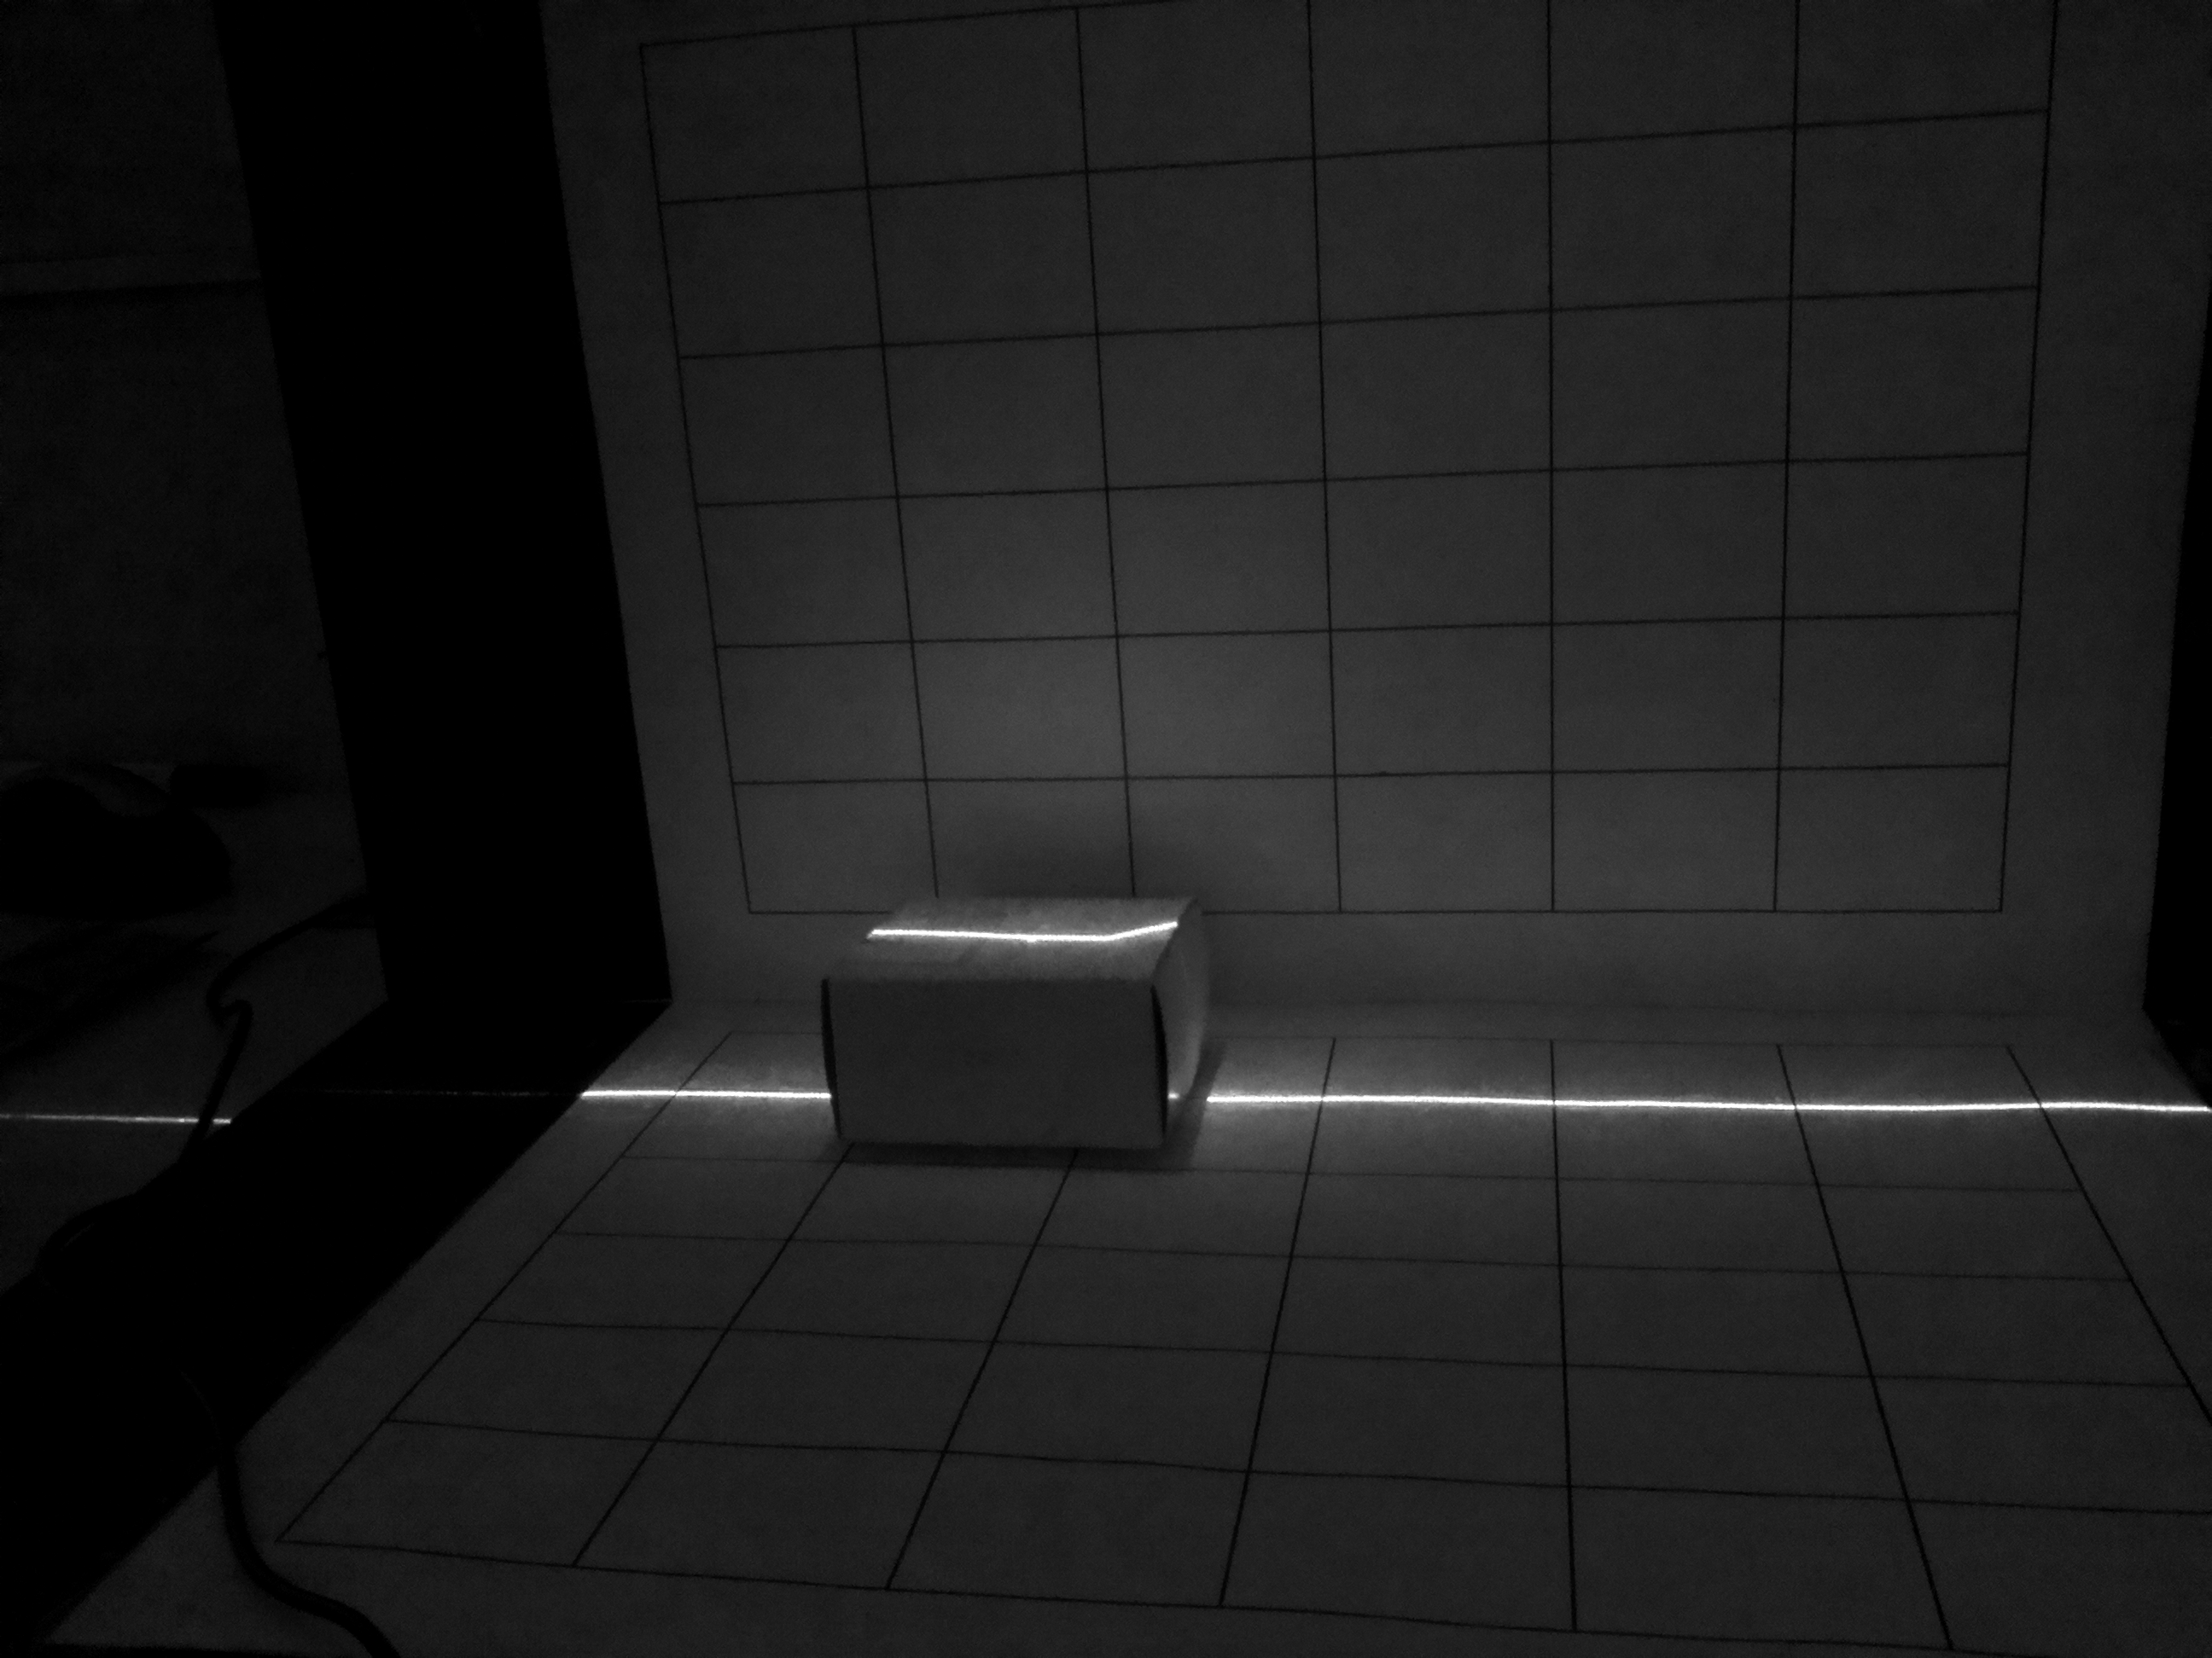
Figure 3: Canal rouge de l'image d'origine
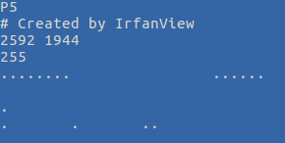
Figure 4: Fichier brut d’une image pgm
Fonction : La fonction permettant de réaliser cette opération est localisée dans le fichier ppmFunctions.cpp, sous le nom de getChannel(char entree[35],char sortie[35],int channel). L’entrée et la sortie correspondent aux noms des fichiers à traiter. L’entier channel correspond à la couleur que l’on veut extraire (1 = rouge, 2 = vert, 3 = bleu).

Seuil

Le seuil permet de n’extraire que les parties éclairées par le laser. On élimine alors l’éclairage extérieur et ne gardons que la ligne utile. Le seuil est déterminé par l’utilisateur (pour améliorer, on pourrait le déterminer automatiquement par l’intermédiaire d’un histogramme). On élimine les pixels en dessous du seuil et forçons les pixels au-dessus à la valeur 255.

Fonction : PgmFunctions::seuil(unsignend int seuil) ;

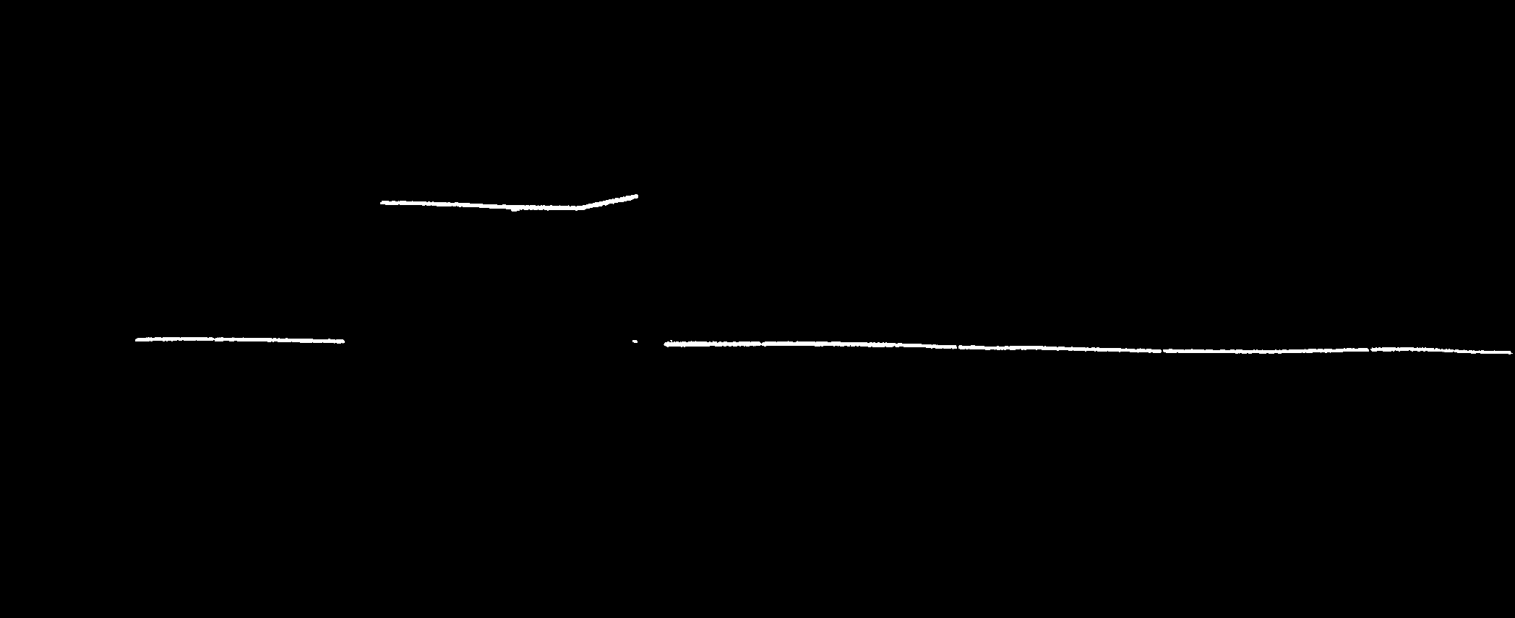
Figure 5: Image après filtrage par seuil

Complétion des pixels, sélection et élimination de points isolés

La complétion des pixels permet d’éliminer le bruit en surface du rayon. Nous effectuons cette opération en forçant les pixels noirs qui étaient encadrés de blanc à 255.

Fonction : PgmFunctions::complete_ligne() ;

La sélection consiste à extraire la surface du dessus du rayon laser. Cela permet d’avoir une ligne d’un pixel d’épaisseur pour la suite du traitement. Pour réaliser cette tâche, on réalise un parcours simple de pixels de l’image colonne par colonne, et on garde le premier pixel rencontré.

Fonction : PgmFunctions::select_haut() ;

L’élimination des points isolés permet de supprimer les pixels blancs, seuls. Ceux-ci sont dus au reste du seuillage et peuvent apparaître au-dessus de la figure ou sur les côtés. Cette étape est nécessairement suivie d’une complétion de ligne( lancé directement pas la fonction).

Fonction : PgmFunctions::complete_ligne() ;

Ces fonctions sont regroupés dans les fichiers pgmFunctions.cpp et pgmFunctions.hpp. L’image résultante est représentée sur la figure 6.

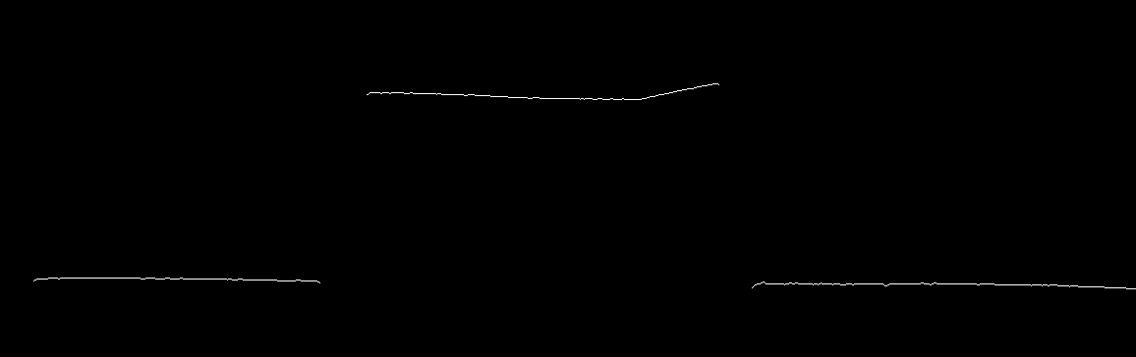
Figure 6: Image après sélection et suppression de points isolés

Filtre passe-bas

Le filtrage passe bas redéfinie la hauteur de chaque point blancs comme la moyenne entre la hauteur du point blanc de la colonne suivante, celui-ci, et la colonne suivante.
Si une colonne possède plusieurs points blancs ou pas de point blanc ceci est pris en compte (moyenne de chaque point blanc comptabilisé).

Fonction : PgmFunctions::passe_bas() ;
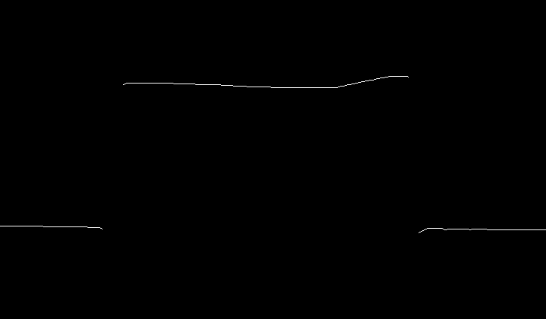
Figure 7: Image après filtrage passe-bas

Recherche des extrémités et algorithme de Bresenheim

L’étape suivante consiste à rechercher les points d’extrémités de chaque segment pour pourvoir les relier de sorte à obtenir une figure continue grâce à l’algorithme de Bresenheim.
La recherche des extrémités est réalisée par la recherche d’un motif particulier dans toute l’image. Ce motif est représenté sur la figure 8.
Figure 8: Extrémité mise en évidence en rouge
Filtre d’extrémité de la forme [(Bleu1 or Bleu1 or Bleu1 3) Xor (Vert1 or Vert2 or Vert3)]
Figure 9: filtre extrémité

Fonction : PgmFunctions::capt_point_extremite() ;

Suite à l’extraction de ces points, nous relions les différentes extrémités par des segments grâce à l’algorithme de Bresenheim.

Fonction : PgmFunctions::trace_Lines() ;

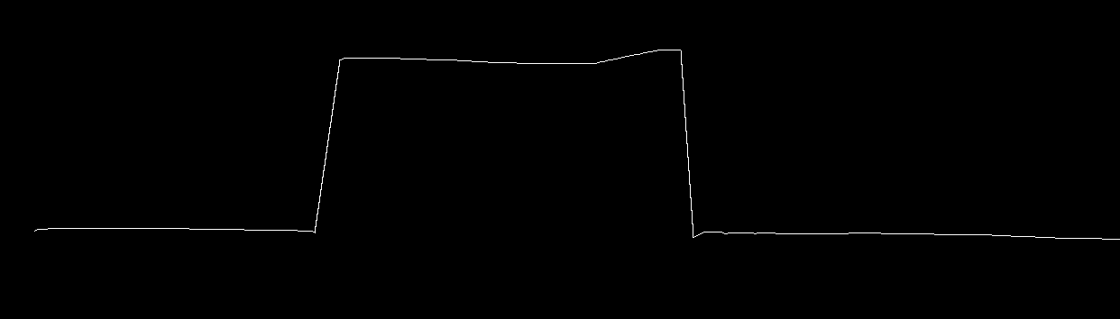
Figure 10: Image suite à Bresenheim

Méthode de calibrage
Dans cette partie, nous allons nous intéresser à la méthode qui permet de retrouver les coordonnées d’un point présent dans un espace 2D dans un espace 3D.

Mesure de données sur la maquette

La première étape consiste à prélever des points sur la maquette réelle ainsi que les pixels sur la photographie qui y correspondent, nécessaires aux calculs suivants. Ces points sont représentés en bleu sur la figure 11. Les différentes coordonnées sont enregistrées dans deux fichiers au format CVS, ce qui permettra de les importer dans Matlab et effectuer d’autres traitements par la suite.

Fichiers : XYZ.cvs et UV.cvs

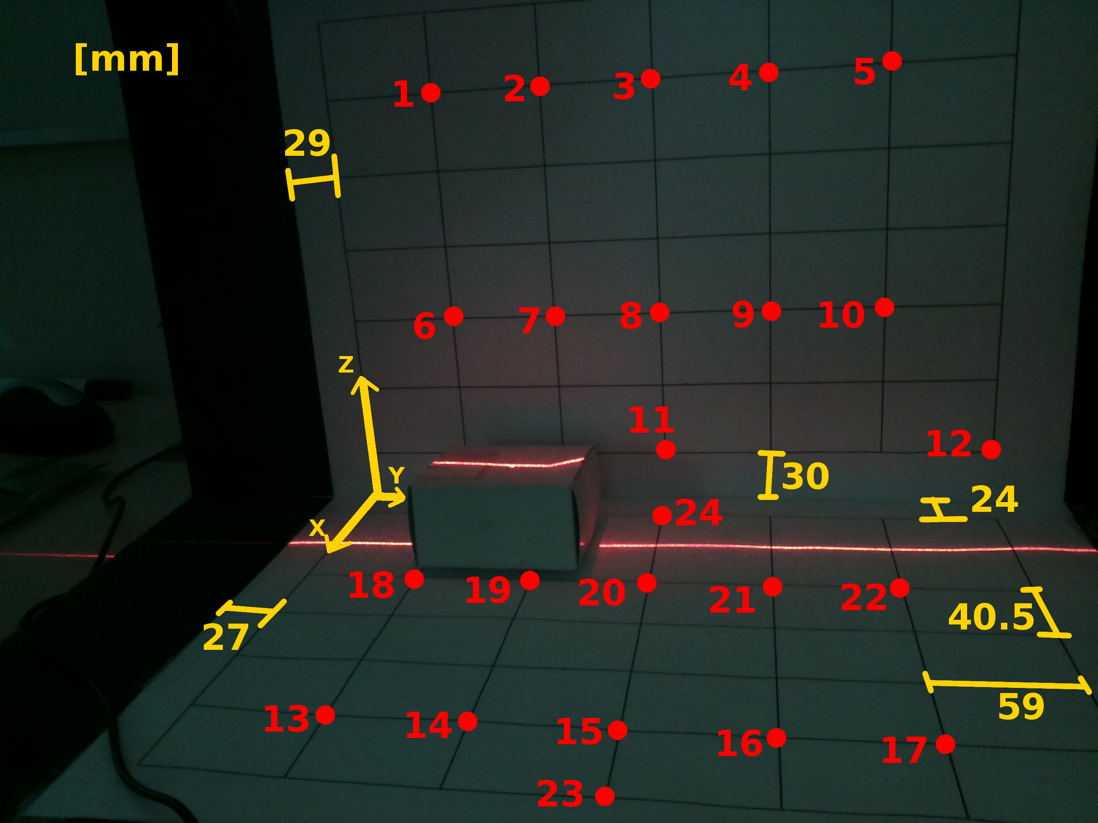
Figure 11: Représentation des points relevés sur la maquette

Calcul des coefficients de la matrice de calibrage

Le calcul des coordonnées 3D à partir d’un point de l’image repose sur les deux relation suivantes :
(1)
(2)

Notre tâche est donc de calculer les coefficients m qui caractérisent la caméra.
Les deux relations peuvent être mises sous forme matricielle :

La première matrice sera appelée A, la deuxième M. Leurs dimensions dépendent du nombre de points que nous avons prélevés sur la maquette. Dans notre cas, la dimension de la matrice A est [24,12].

Par la suite, grâce au logiciel Matlab, on trouve la solution de ce système. Pour cela, il faut trouver le vecteur propre qui correspond à la plus petite valeur propre (non-nulle) de la matrice . Ce vecteur propre correspond aux coefficients m.

Fichier : A_complet.m

Calcul des points et vérification

Pour réaliser le calcul des points à partir de la matrice de calibration, il suffit de résoudre un système de Cramer.

Un système de Cramer est de la forme :

La solution de ce système est donnée par :

Tout d’abord, nous allons chercher la position x du rayon de laser. Pour cela nous disposons de l’hypothèse que Z=0 pour le premier point d’extrémité de l’image.

Ceci permet de modéliser les équations (1) et (2) par le système suivant :

La solution de ce système nous permet ainsi d’obtenir la position du laser X0. A partir de cette donnée, nous pouvons calculer les autres coordonnées de la figure via les équations :

Fichier : TGM.cpp
Fonctions : TGM::calculate_XYZ() ;
TGM::cramer(double lig1[3], double lig2[3],double result[2]);

Pour vérifier la justesse de la matrice de calibration, nous avons effectué le calcul pour le point d’origine. La figure 12 représente le point calculé à partir des coefficients de la matrice M.
La représentation faite sur Matlab correspond bien au résultat attendu, c’est-à-dire le point que nous avons pris pour origine lors du prélèvement des mesures (couleur rouge).
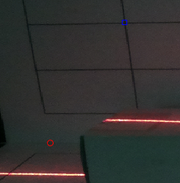
Figure 12: Point calculé via la matrice de calibration

Présentation des résultats
Dans cette partie nous allons voir les résultats que nous avons obtenu suite à l’exécution de notre programme, ainsi la manière dont l’exécuter.

Utilisation du programme

Le programme est séparé en deux parties :
- La première correspond au programme codé en C++. Son exécution se fait via la console avec les arguments dans l’ordre illustré ci-dessous.
Commande : ./LumDest imageSource.ppm imageNiveauGrisSortie.pgm sortieXYZ.csv

- La deuxième partie correspond au programme en python. Celui-ci permet d’appliquer le traitement à une séquence d’images. Cette séquence doit être stockée dans le dossier « Images/Color », avec des images numérotées à partir de 0. Les fichiers de sortie seront dans le dossier « Output ». De plus, un fichier de type OBJ sera généré à partir des points calculés, pour que l’objet puisse être importé dans n’importe quel logiciel 3D (Exemple : Blender).
Commande : python Scan3D.py

Les fichiers de sorties

Ci-dessous sont listés les fichiers des sorties du programme :
- Fichier Output/XYZ.cvs ayant la forme suivante représentée figure 13. Chaque coordonnée est stockée en colonne. Si plusieurs images sont traités, les fichiers sont numérotés.

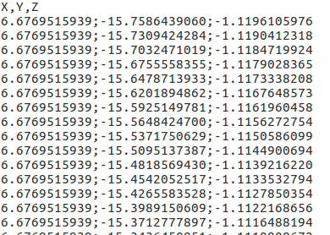
Figure 13: Fichier XYZ.cvs de sortie

Ce fichier peut être représenté sous Matlab avec la fonction scatter3(X,Y,Z) (figure 14).
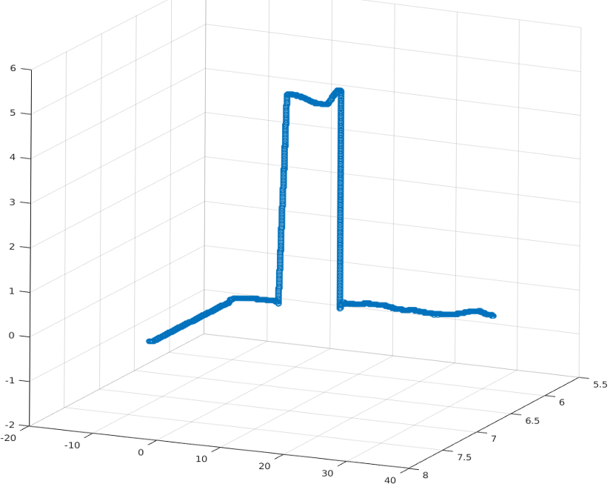
Figure 14: Représentation des points calculés sous Matlab
À cette étape-là, nous pouvons constater que la figure résultante correspond bien à l’objet d’origine. Nous pouvons voir la présence d’un petit pic caractéristique au niveau de la partie haute de l’objet. Il faut remarquer que sur la partie gauche de la courbe est décroissante au lieu d’être constante comme attendue. Cela est causé par le petit changement de niveau, car le laser sort de la zone de la mire et fait apparaître du bruit.

- Fichier Output/Object/object.obj. Ce type de fichier ne permet pas seulement de représenter les points, mais aussi de créer des faces entre les points proches. La séquence d’images d’origine est représentée sur le figure 15. La figure 16 et 17 représentent un objet importé dans le logiciel 3D.
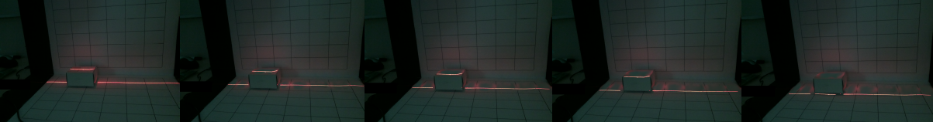
Figure 15: Séquence d'images utilisée

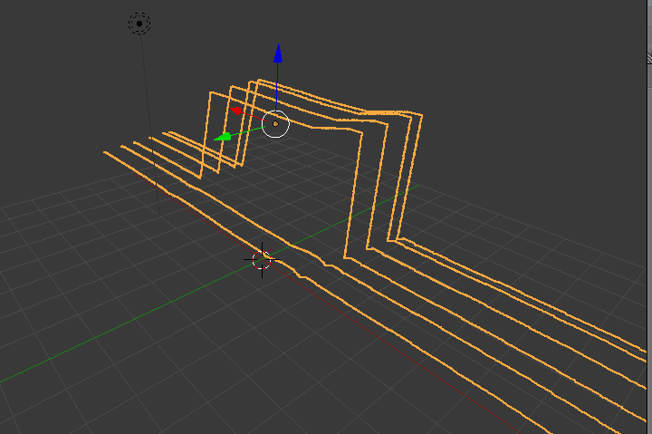
Figure 17: Représentation 3D de la séquence (Blender)
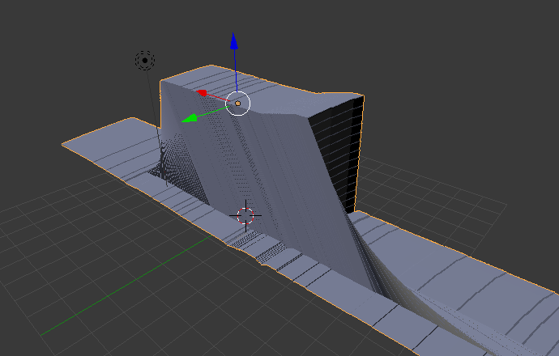
Figure 16: Représentation 3D de la séquence avec les face automatiques (Blender)
Remarque : La création de faces par le programme a besoin d’une amélioration au niveau des points qui sont reliés.

Conclusion

En conclusion, nous pouvons dire que nous avons réussi à atteindre le but souhaité de notre projet : reconstituer un élément tridimensionnel à partir d’une image. On peut constater que ce procédé est assez simple et ne nécessite pas de calculs volumineux, pour obtenir un résultat très satisfaisant. Le projet peut encore avoir plusieurs améliorations, comme l’amélioration des performances du programme, car le temps de calcul pour une image reste non négligeable. Il est aussi possible d’ajouter des fonctionnalités d’exportation des données, de sorte à être exploitable dans différents logiciels. Ce qui peut être intéressant, est de construire un scanner 3D à partir du programme écrit.

